Lebensdauer verlängern leicht gemacht: In nur drei Schritten online zur individuellen, smarten e-kette
Energieketten im Online-Konfigurator von igus jetzt direkt mit smarter Zustandsüberwachung ausstatten und so unnötig frühen Austausch vermeiden

Köln, 3. Februar 2023 – Schnell und einfach zur individuellen Lösung: Damit das gelingt, bietet der motion plastics Spezialist igus unter anderem eine breite Auswahl an Online-Tools. Dazu gehört auch der „e-ketten Experte“, mit dessen Hilfe Interessierte in nur drei Schritten ein individuelles Energiekettensystem zusammenstellen können. Inklusive transparenter Anzeige von Preis, Lebensdauer und Lieferzeit. Ab sofort haben Anwender erstmals die Möglichkeit, ihre e-kette direkt mit dem intelligenten i.Sense EC.W Verschleißsensor zu konfigurieren. Kunden bekommen so ein komplexes, anschlussfertiges e-kettensystem inklusive Echtzeit-Zustandsüberwachung – und das ganz einfach mit nur wenigen Klicks.

Der Online-Konfigurator „e-ketten Experte“ von igus ermittelt für jeden Kunden die Energiekette, die sich optimal für seine Anwendung eignet – und das in nur drei Schritten. Dazu muss der Nutzer im Online-Tool lediglich die unkonfektionierten oder konfektionierten Leitungen aussuchen oder das Befüllungsgewicht grob angeben. Danach werden die Umgebungs- und Anwendungsparameter wie Verfahrweg und benötigte Geschwindigkeit ausgewählt. Schließlich kann sich der Kunde aus einer Vorauswahl für die passende Energiekette entscheiden und diese individuell konfigurieren. Dabei steht Anwendern jetzt eine neue Funktion zur Verfügung: Sie können ihre e-kette erstmals auch direkt mit der smart plastics Technologie – sprich intelligenter Sensorik – von igus ausstatten. „Sobald der Kunde eine Vorauswahl geeigneter Kettenserien erhält, zeigt das Online-Tool sofort an, welche Produkte smart plastics-fähig sind. Per Klick kann die ausgewählte Kette dann mit einem smarten Verschleißsensor ausgewählt werden“, erklärt Richard Habering, Leiter Geschäftsbereich smart plastics bei igus. Auch bei bereits bestehenden Kettenkonfigurationen kann der EC.W Sensor ganz einfach hinzugefügt werden. Anschließend nehmen Nutzer wie gewohnt die Innenaufteilung ihrer e-kette vor. Natürlich unter automatischer Berücksichtigung aller Innenaufteilungsregeln. Wer sich diese Setup-Schritte sparen möchte, kann auch direkt mit der Demo-Kettenkonfiguration arbeiten.

Echtzeit-Zustandsüberwachung so günstig wie nie
Im Zuge der Industrie 4.0 setzen immer mehr Unternehmen auf smarte Sensorik, um den technischen Zustand ihrer Anlagen zu überwachen. Mit i.Sense EC.W von igus ist eine Echzeit-Zustandsüberwachung schon ab 248 Euro möglich. So wird die Wartung über die gesamte Lebensdauer nicht nur planbarer und einfacher, sondern auch günstiger. Der Verschleißsensor lässt sich dank integrierter, potentialfreier Kontakte direkt an die SPS Maschinensteuerung anschließen. Anwender können den Sensor auch per i.Cee Modul an verschiedene Netzwerke und IoT-Systeme anschließen und so in ein vorausschauendes Wartungskonzept einbinden. „Durch den Einsatz unserer smart plastics können Anwender ungeplante Anlagenstillstände sowie einen unnötigen oder zu frühen Kettenaustausch vermeiden. Somit können sie die Nutzungsdauer der Energieketten verlängern und ihre Anlagenverfügbarkeit erheblich steigern“, betont Richard Habering und ergänzt: „Dank der Integration der smart plastics Technologie in unseren Online-Konfigurator geht das jetzt noch einfacher. Kunden sparen wertvolle Zeit und erhalten mit geringstmöglichem Aufwand ihr anschlussfertiges e-kettensystem inklusive intelligenter Lebensdauerüberwachung.“

Mehr Informationen finden Sie hier:
http://igus.de/e-ketten_konfigurator_anleitung

ÜBER IGUS:

Die igus GmbH entwickelt und produziert motion plastics. Diese schmierfreien Hochleistungskunststoffe verbessern die Technik und senken Kosten überall dort, wo sich etwas bewegt. Bei Energiezuführungen, hochflexiblen Kabeln, Gleit- und Linearlagern sowie der Gewindetechnik aus Tribopolymeren führt igus weltweit die Märkte an. Das Familienunternehmen mit Sitz in Köln ist in 31 Ländern vertreten und beschäftigt weltweit über 4.500 Mitarbeiter. 2021 erwirtschaftete igus einen Umsatz von 961 Millionen Euro. Die Forschung in den größten Testlabors der Branche produziert laufend Innovationen und mehr Sicherheit für die Anwender. 234.000 Artikel sind ab Lager lieferbar und die Lebensdauer ist online berechenbar. In den letzten Jahren expandierte das Unternehmen auch durch interne Start-ups, zum Beispiel für Kugellager, Robotergetriebe, 3D-Druck, die Plattform RBTX für Low Cost Robotics und intelligente „smart plastics“ für die Industrie 4.0. Zu den wichtigsten Umweltinvestitionen zählen das „chainge“ Programm – das Recycling von gebrauchten e-ketten – und die Beteiligung an einer Firma, die aus Plastikmüll wieder Öl gewinnt.
Bildunterschrift:

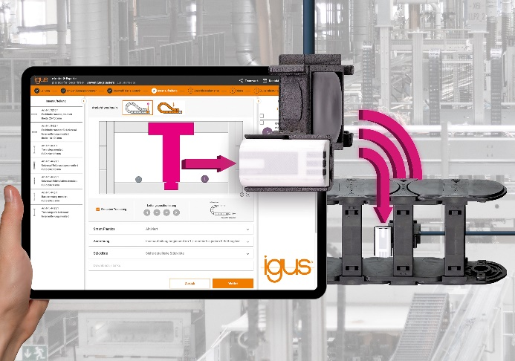
Bild PM0823-1
Im „e-ketten Experte“ können Kunden ihre anschlussfertige Energiekette jetzt direkt mit intelligenter Zustandsüberwachung ausstatten – und damit unnötig frühes Austauschen vermeiden. (Quelle: igus GmbH)

PRESSEKONTAKTE:  Oliver Cyrus  Leiter Presse & Werbung  igus® GmbH  Spicher Str. 1a  51147 Köln  Tel. 0 22 03 / 96 49-459  ocyrus@igus.net  www.igus.de/presse | Selina Pappers  Managerin Presse & Werbung  igus® GmbH  Spicher Str. 1a  51147 Köln  Tel. 0 22 03 / 96 49-7276  spappers@igus.net  www.igus.de/presse | Anja Görtz-Olscher  Managerin Presse & Werbung  igus® GmbH  Spicher Str. 1a  51147 Köln  Tel. 0 22 03 / 96 49-7153  agoertz@igus.net  www.igus.de/presse

Die Begriffe "igus", “Apiro”, "chainflex", "CFRIP", "conprotect", "CTD", "drygear“, "drylin", "dry-tech", "dryspin", "easy chain", "e-chain", "e-chain systems", "e-ketten", "e-kettensysteme", "e-skin", "e-spool“, "flizz", „ibow“, „igear“, "iglidur", "igubal", „kineKIT“, "manus", "motion plastics", "pikchain", „plastics for longer life“, "readychain", "readycable", „ReBeL“, "speedigus", "triflex", "robolink" und "xiros" sind gesetzlich geschützte Marken in der Bundesrepublik Deutschland und gegebenenfalls auch international.

